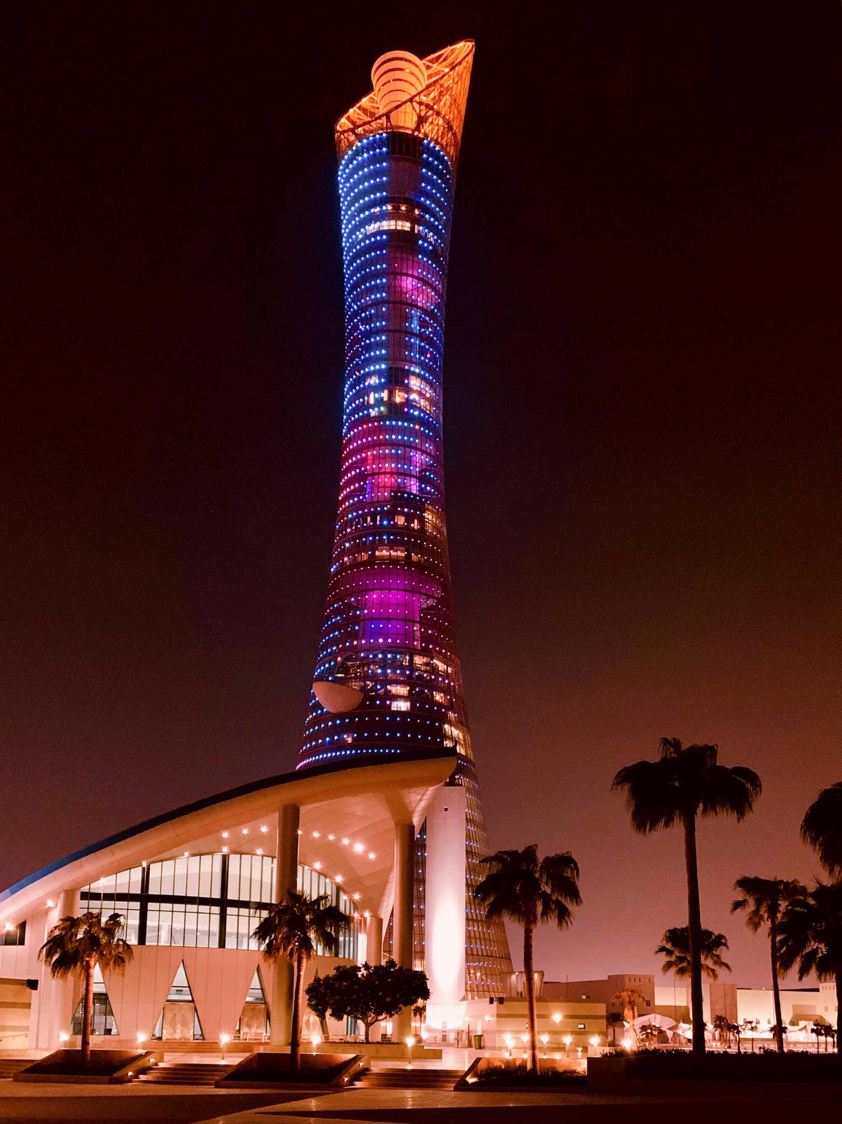Appels urgents Avril –novembre 2021

Hôtel The Torch à Dubaï [Bashir Mohd Unsplash](https://unsplash.com/photos/0gSM4u8zfA8" \o "Unsplash" \t "_blank)

**Novembre**

**Qatar** Situation de milliers d’étrangères et étrangers travaillant au Qatar, préparant la Coupe du monde de football de 2022. Réforme de la **Kafala** (*ACAT-Suisse*)

**Mexique Pablo López Alavez**, indigène zapotèque de la Sierra Norte de Ixtlán, défend les droits de sa communauté au territoire. Détenu depuis onze ans il a été condamné à 30 ans de prison, malgré maintes irrégularités signalées dans la procédure judiciaire le concernant, ainsi que de multiples recours présentés … (*ACAT Espagne*)

**Octobre**

**Indonésie** **Merri Utami**, travailleuse migrante attend son exécution depuis 19 ans dans le couloir de la mort – Campagne 10/10 2021 : *« Femmes condamnées à mort, une réalité invisible*. » (*ACAT EUR. Italie*)

# Vietnam Lò thi Hoa -de l’ethnie Hmong, minoritaire-, condamnée pour "transport illégal » de stupéfiants, se trouve dans le couloir de la mort (*Viet Tan, FIDH, Brotherhood for Democracy* )

# Mexique Yonny Ronay Chacon González, étudiant de 22 ans, condamné au Chiapas à une très lourde peine de prison sur la base d’aveux obtenus sous la torture et de preuves fabriquées (*ACAT France*)

**Septembre**

# Arabie-Saoudite Le prédicateur réformiste Salman Al-Awdah se trouve sous le coup d’une sentence capitale (A*CAT France*)

# RDC Remédier à l’absence de justice et de réparations concernant les crimes de guerre commis à Kisangani et ses environs entre 1998 et 2002 (*ACAT France*)

**Aout**

**Burundi**  **Disparitions forcées (*ACAT France*)**

# Sri Lanka Un avocat arrêté le 14 avril 2020, Hejaaz Hizbullah, a été jeté en prison en vertu d’accusations forgées, sur base de la Loi relative à la prévention du terrorisme (PTA). En réalité, clameur contre la communauté musulmane ; également visé : le poète Ahnaf Jazeem (*Amnesty*)

# ohamed Lamine Haddi - Nuit des veilleurs

# (Photo Twitter)

# Juillet

# Maroc Le militant sahraoui Mohamed Lamine Haddi est officiellement détenu à la prison de Tiflet 2 en territoire marocain. Ses proches n’ont plus de nouvelles depuis le 9 avril 2021 (*ACAT France)*

# Colombie [Dérive martiale et non respect massif des droits fondamentaux et humains](https://acat.be/IMG/pdf/juin_2021_col_cas-1.pdf" \t "_blank) (*OMCT/* *ACAT\_EUR. Belgique*)

# Juin

**Tchad** Répression des manifestations pacifiques d**u mouvement *Wakit Tama***(« L’heure est venue »)

(*ACAT France***)**

**Maroc** Acharnement contre les défenseur.e.s sahraouis : le 8 mai à 4h40 du matin**, Hassanna Abba** se rend à pied chez son frère quand il est violemment intercepté… (*ACAT France***)**

# Mai

**Cameroun Paul Chouta** est enfermé depuis le 28 mai 2019 pour «diffamation et propagation de fausses nouvelles » à la prison surpeuplée de Kondengui à Yaoundé (*ACAT France*)

**Vietnam** Des citoyens attaqués dans leur sommeil ! Razzia de Dong Tam (*Brotherhood for Democracy*)

Rédactions spéciales

# Afrique

**Burundi** Armel **Niyongere,** Vital **Nshimirimana, et 6 autres hommes et femmes** défenseur.e.s **(**M.M et Mmes **Nininahazwe, Muhozi, Bashirahishize, Nduwimana, Rugurika, Mitabaro**, **Niyuhire, Havyarimana** et **Niyonkuru** privés de procès équitable ont reçu des peines de prison à perpétuité (ACAT France)

**Ghana** Problèmes spécifiques – représentation juridique et victimes de violences de genre- en lien avec la peine capitale (AI ; Sos Peine de Mort)

**Cameroun** **5 jeunes** devant une justice militaire qui s’éternise, sont enfermés à la prison de New-Bell de Douala (ACAT France)

**Égypte** Détention de **Mohamed el-Baker,** avocat, directeur et fondateur du Centre Adalah pour les Droits et les Libertés depuis septembre 2019 (ACAT France)

**Maroc**  Harcèlement, filatures et menaces de viol contre “**Equipo media** » -nommément : Mohamed **Mayara, Mohamed Saleh Zerouali, Abd Esamad Hnan, Hayat El Khalidi, Fatimatou Dahuara** et **Dahba Sid Amou-**, ou envers d’autres activistes sahraouis (OMCT)

**Moyen – orient, Europe**

**Israël** Révocation du statut de résident du défenseur des DH franco-palestinien **Salah Hamouri**. Peu après, six ONG palestiniennes, dont Addameer, employeur de Salah-, sont étiquetées organisations terroristes *(ACAT France, OMCT)*

**Pologne 32 personnes** demandeuses d’asile **afghanes**, bloquées à la frontière entre la Pologne et le Belarus (Amnesty)

**Belarus** Appel urgent pour la relaxe d’**Andrey Chapiuk** et la cessation du harcèlement des membres de **Viasna** (FIDH)

**Liban** Tout est mis en œuvre pour discréditer **Mohammed Sablouh**, avocat assistant victimes de torture et réfugiés syriens menacés d'expulsion. Ce cas illustre les atteintes au travail défenseurs et met en lumière le manquement du Liban à ses obligations de prévenir et sanctionner l'usage de la torture, et de violation du principe de non-refoulement (FIDH)

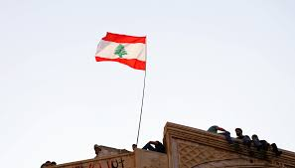Photo : courtesy of Charbel Karam at unsplash.com

**Turquie** Harcèlement, et même, agressions physiques de représentants d’associations de barreaux -**Hakkari**  (Özgürlük için Hukukçular Derneği-ÖHD) ou association du Barreau de Diyarbakır- (OMCT) (OMCT)

**Russie**

* Harcèlement judicaire de **Nariman Dzhelyal,** défenseur des droits des minorités et premier vice-président du *Mejlis* du peuple tatar de Crimée, qui risque de longues années de prison (FIDH)
* **Valentina Tchoupik**, réfugiée et défenseure des droits humains, est retenue à l’aéroport de Cheremetievo. Elle est sous la menace d’un renvoi forcé imminent vers l’Ouzbékistan (Amnesty)

**Asie**

**EAU Hamad Mohammed Al-Shamsi** -*[Emirates Detainees Advocacy Center](https://en.edacrights.com/" \t "_blank)*-, **Ahmed Mohammed Al-Shaiba Al-Nuaimi,** conseiller pédagogique actif sur internet (président d’International Center for Studies and Development), **Mohammed Saqr Al-Zaabi,** ex procureur et défenseur des DH ([ALQST](https://www.alqst.org/en" \t "_blank)), ainsi que **Saeed Nasser Al-Tenaiji** ont été portés sur une **liste de terroristes.** Plaidoyer pour la libération des détenus dits « AUE94 »  **(FIDH)**

**Amériques**

**Guatemala** Criminalisation de **5 défenseurs** des droits des territoires et peuples autochtones de « Résistance pacifique de la presse » : **11 communautés Maya Ch'orti** campent dans la municipalité d'Olopa pour obtenir l'arrêt des opérations de la société minière *Cantera Los Manantiales,* à qui la licence d'exploitation fut accordée illégalement -i.e. sans la consultation préalable des communautés affectées (OMCT)

**Mexique** Poursuites pénales lancées contre José Luis **Gutiérrez Hernández** et César **Hernández Feliciano**  (ACAT France)

**Chili** Usage excessif de la force : **Denisse Cortés** a perdu la vie pendant ses observation et travail de suivi des actions des forces de l'ordre, lors de la "Marche pour la résistance mapuche et l'autonomie des peuples », le 10 octobre 2021 (OMCT)

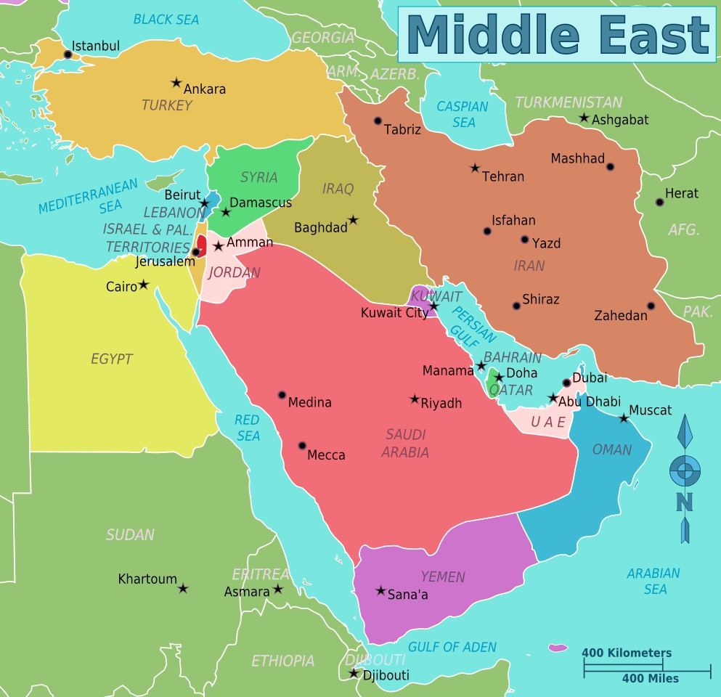POSITIONS et lettres conjointes

# Déclaration conjointe à la 47e session du conseil des droits de l'homme sur les victimes de la répression des protestations en Colombie (déclaration conjointe HCR 47)

# Expo universelle de Dubaï : 80 ONG et l’’ACAT rappellent la situation désolante des droits humains dans les Émirats, et demandent d’y remédier. Une [pétition Avaaz est accessible](file://localhost/P%C3%A9tition%20https/::secure.avaaz.org:community_petitions:en:sheikh_khalifa_bin_zayed_al_nahyan_free_human_rights_activists_during_dubai_expo:%3FwFOmEsb)

1. En Belgique Aucun des gouvernements ne s’est donné la peine de veiller à la promulgation et à la publication de la loi du 19 juillet 2018 portant assentiment à l’OPCAT. Or, l’État doit le ratifier urgemment afin d’instituer le Sous-comité pour la prévention de la torture (SPT) qui permettra de disposer d’un mécanisme de prévention (MNP) effectif/ (Photo Twitter LDH Les sans papiers à Bruxelles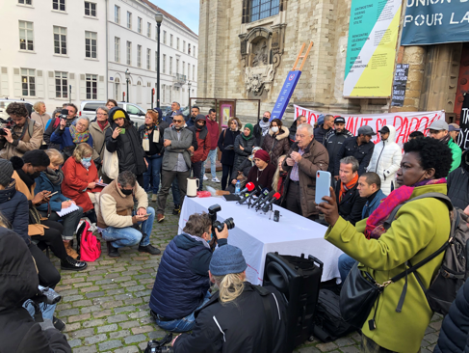)
2. Choqués par les allégations de torture et traitements cruels, inhumains ou dégradants carrément contraires à la Convention contre la torture, que la Biélorussie s'est engagée à respecter en 1985, nous saisissons l’occasion du 26 juin pour exiger du Ministre des affaires internes, la fin des violations commises par policiers, agents pénitentiaires et interrogateurs sur des personnes en détention.
3. 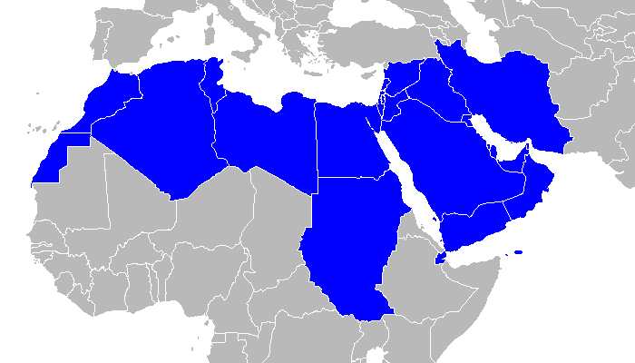Arrêt immédiat de l'utilisation, de la vente et du transfert des technologies de surveillance aux gouvernements autocratiques oppressifs du Moyen-Orient et de l'Afrique du Nord (MENA). À la lumière des révélations exposant l'ampleur stupéfiante de la surveillance des défenseurs des droits de l'homme, journalistes, blogueurs et activistes Internet, facilitée par le logiciel espion Pegasus (NSO Group), nous avons demandé aux États d'appliquer un moratoire en attendant qu'un cadre réglementaire clair favorable aux droits humains soit établi.

(Cartes : wikimedia commons, la 1ère sous licence andyffox.png)

DÉVELOPPEMENTS

**Azerbaïdjan** →Refus d'atténuation de la peine -appel rejeté ce 9 octobre- et maintien en détention- d’**Elchin Mammad**, AU- Eur. 07-20, avocat, rédacteur en chef de Yukselish Namine (relais des préoccupations relatives aux droits humains). Elchin préside SULESY, une ONG qui soutient les familles à faible revenu et des organismes à but non lucratif. Son tort : il n'a pas plaidé coupable. A la prison n°14, il n’est pas soigné, si bien que son état de santé s'est détérioré. Le 12 juin 2021, il avait été transféré à hôpital pénitentiaire central.

La police dit avoir trouvé à son bureau des bijoux et des munitions. Aussi peu après la parution d’un rapport dénonçant la situation des DH, a-t-il été jeté en détention provisoire. Comme son procès se fondait sur des preuves incohérentes et insuffisantes, et que l'enquête policière est vraisemblablement entachée de falsification de preuves, on ne peut affirmer qu’il ait bénéficié d'un jugement équitable. La Cour suprême ayant confirmé la peine de prison de quatre ans, ses avocats ont par conséquent annoncé porter son cas à la CEDH.

En **Égypte**→À l’origine des poursuites, voire persécutions, de plusieurs activistes, on trouve des *posts* dénonçant les violations des DH, datant de 2019. Toujours à la prison de haute sécurité de Tora, au sein de laquelle des conditions cruelles et inhumaines -manque d'eau potable, mauvaise ventilation et surpopulation-, prévalent, **Mohamed El-Baqer, Alaa Abdel Fattah** et **Mohamed Ibrahim** ont été renvoyés en procès le 18 octobre devant la Cour d'urgence de sécurité de l'État des délits cairote, pour une nouvelle affaire (Affaire pénale 1228 de 2021).Leurs avocats, ignorant la décision de renvoi, n’ont pu présenter de défense, toute consultation, même d’une copie officielle des documents leur ayant été interdite. Relaxe provisoire de la journaliste, défenseure des droits humains Esraa Abdelfattah, détenue arbitrairement depuis octobre 2019, pour avoir exercé pacifiquement ses droits fondamentaux. Cependant son cas étant lié à celui de M. **el Baqer** et *de l’Adalah Center for Rights and Freedom*, Esraa reste dans le collimateur.

Soulignons par ailleurs que l’activiste copte **Ramy Kamel,** fondateur de l’institut Maspero, attend toujours l’ouverture de son procès deux ans après son incarcération.

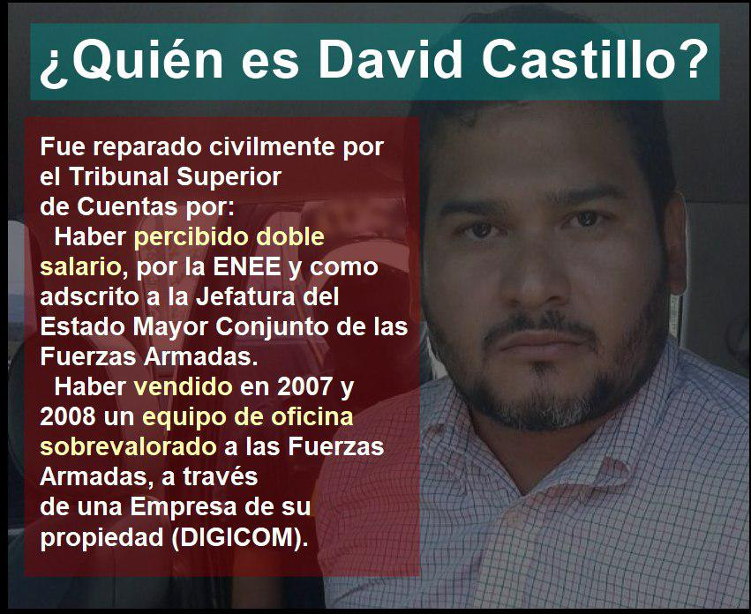**Honduras** …[ ] S'assurer que les audiences concernant **l’affaire Guapinol** (RS 2019, 20,21) bénéficient d’une exposition publique et transparence maximales, que les procédures judiciaires respectent enfin les droits fondamentaux des défenseurs et environnementalistes, --c’est là le plaidoyer de la défense auprès du Parlement. Les accusés sont soumis à des mesures de rétorsions. Ils sont **8 militants privés de liberté** depuis 2 ans qui attendent le début du procès.

La sentence à l’encontre de **Roberto David Castillo Mejía,** reconnu coupable de l'assassinat de la défenseure des **droits des Lenca et de l'environnement, Berta Isabel Cáceres** Flores (le 2 mars 2016), n’a pas été entérinée. L’assassin faisait partie d'un groupe de lobbyistes de la société Desarrollos Energéticos (DESA), «structure de pouvoir » dont les acteurs clés n'ont pas encore été inculpés, malgré des enquêtes initiées il y a plus de quatre ans. D’autre part, les pourvois en cassation déposés par les personnes condamnées en 2019 pour le meurtre de Berta, -notamment un ex militaire en service au moment des faits, des cadres de DESA et des tueurs à gages--, n'ont toujours pas été tranchés par la Chambre criminelle de la Cour suprême. Cette incertitude judiciaire met en péril les procédures régulières et les garanties des victimes – à une réparation digne et à leur protection contre des représailles-.

(Photo capture Twitter)

**En Russie,** nouvelle razzia sur l’ONG **Memoria**l, dans un contexte électoral manipulé et plombé, étroitement surveillé, et marqué notamment par les révélations de Sergei **Savelyev,** [Yevgeni](https://www.zaprava.ru/april2020/?fbclid=IwAR3fEbMf_eL5DInMREJ1WPmBoFDDVQRS0YgVHMmRUO7ggIps1drM3ReQhbs" \t "_blank) **[Yourchenko](https://www.zaprava.ru/april2020/?fbclid=IwAR3fEbMf_eL5DInMREJ1WPmBoFDDVQRS0YgVHMmRUO7ggIps1drM3ReQhbs" \t "_blank)**, ou de Khumaid **Khaidayev** – *sur le sujet, l’ACAT mène des recherches depuis un peu plus d’un an*- concernant les atrocités et PTCID pratiqués par les autorités pénitentiaires de la Fédération et leurs « kapos ». – N’héritez pas à consulter https://www.prison-insider.com/articles/russie-ils-nous-tuent-

**en Syrie :** 24 "criminels » ont été exécutés pour actes terroristes, annonçait mi octobre le gouvernement sur sa page Facebook, sans préciser leur identité, ni lieu ni méthode d’exécution. Ils sont accusés d’avoir provoqué des incendies meurtriers, qui ont ravagé les provinces de Lattaquié, Tartous, et Homs dans le centre du pays. Entre septembre et octobre 2020 près de 187 feux de forêt dévastaient 280 localités, quelque 13.000 ha de terres agricoles et 11.000 de forêts, et plus de 370 habitations. Le régime syrien continue d'avoir recours à la pendaison. Vingt autres personnes, dont cinq mineurs, ont été condamnées à des peines allant de 10 ans de prison aux travaux forcés à perpétuité.

**Turkménistan** : Châtiments collectifs arbitraires, files pour se procurer du pain avant l'aube, et une résurgence de la diplomatie, notamment lors de la Cop26 et stratégie soft power affichée, déployée aussi en Afghanistan, dans la perspective d’exporter du gaz turkmène. **Murat Ovezov** a été condamné à cinq ans de prison pour avoir écrit un poème (« Hiver amer ») déplorant la fermeture des frontières du pays dans le contexte pandémique. « Notre » reporter **Nourgeldy Halykov (**AU 01-21) a écopé, lui, le 15 septembre 2021 d’une sentence de quatre ans de prison pour “fraude.”

Burundi

La Résolution du conseil des droits de l’homme de l’ONU adoptée le 13 octobre 2021 salue la grâce présidentielle accordée à 500 détenus – et aux 4 journalistes d’*Iwacu,* défenseurs des DH **Germain Rukuki** et **Nestor Nbitanga** et les poursuites désormais engagées contre les *Imbonerakure* et leurs sbires**, mais rappelle que 268000 Burundais vivent dans les pays voisins et que le Burundi compte 116 000 déplacés internes**.

Site : <https://undocs.org/A/HRC/RES/48/16>

au Belarus, Démantèlement des Droits humains

**Il ne se passe pas un jour sans que** nous ne soyons les témoins du lessivage, méthodique et par étapes, de ce qui représente un engloutissement total des voix de la société civile bélarusse.

Un des derniers rebondissement en date : le Centre européen pour les droits constitutionnels et les droits de l'homme (ECCHR) et l'Organisation mondiale contre la torture (OMCT) ont déposé une plainte pénale auprès du procureur général d'Allemagne contre six membres de haut rang de l'appareil sécuritaire de ce pays pour « **crimes contre l'humanité**. »

Retour sur une liquidation exhaustive: **Vitali Chichov** a été retrouvé pendu dans un parc de Kiev, le 3 août. Deux mois plus tard, les poursuites visant la plus ancienne ONG des droits humains, le **Comité Helsinki du Belarus** (BHc) - fondé en 1995, entre autres, par la lauréate du Nobel de littérature **Sviatlana Alexievich-**, sont homologuées par la Cour suprême. La Cour se fonde sur des documents aux mains du ministère de la Justice indiquant que le BHc a rétribué des personnes pour des services d'observation à long terme des élections présidentielles de 2020 , -une intrusion intempestive et inadmissible-. Aussi a-t-elle rejeté «ad rem » l'*[amicus curiae](https://www.dictionnaire-juridique.com/definition/amicus-curiae.php)[[1]](#footnote-1)* d’experts polonais et des Pays-Bas, allant jusqu’à ignorer une lettre du coordinateur permanent des Nations Unies au Belarus. Le ministère de la Justice avait aussi balayé du revers de la main la lettre de cinq ONG demandant le retrait du procès. Selon la loi, la décision de la Cour suprême est définitive et sans appel.

Courant octobre, la Cour suprême et le tribunal de Minsk ont liquidé deux ONG supplémentaires, **Legal Initiative** et **Zvyano**, qui avaient échappé à la purge sévissant depuis la réélection controversée du dictateur Loukachenko. Seule la seconde peut appeler de la décision, le tribunal municipal de Minsk étant responsable du dossier. Zvyano, qui a procédé du monitoring du système de santé pendant la pandémie et émis des recommandations au ministère, est accusée d’ingérence ou violation du monopole de l’État (décret présidentiel n° 510/2009). Début avril 2021, cinq activistes de Zvyano (RS 2021) ont été coffrés pour avoir organisé l'exposition "*La machine respire mais pas moi",* montrant le combat du personnel médical et la politisation du secteur aux temps du Covid-19 ...

L’été 2021 a rimé avec des raids massifs contre les ONG, des perquisitions de domiciles privés et locaux d’ONG, confiscations de matériel et de capital, sans oublier les Interrogatoires poussés de militants. Début octobre 2021, plus de 30 activistes des DH, avocats et journalistes, dont 7 membres de la FIDH et du centre Viasna sont derrière les barreaux. Des dizaines de défenseurs souffrent diverses formes de harcèlement, détention et interrogatoires violents et constants. Les normes du PIDCP sont constamment violées.

Au total **ce sont quelque 275 ONG**, ces derniers mois, **qui ont dû mettre clef sous la porte.**

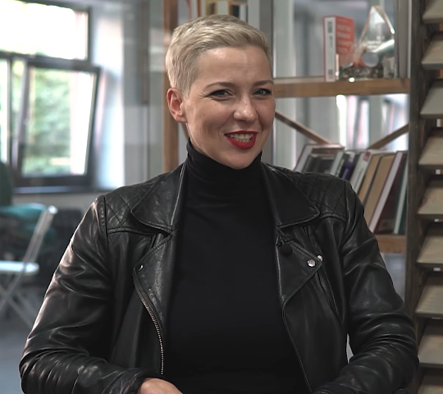L'Assemblée parlementaire du Conseil de l’Europe (APCE) a décerné à **Maria Kolesnikova**, le prix Vaclav Havel des droits de l'homme. Madame Kolesnikova, avant d’être arrêtée, avait détruit son passeport à la frontière pour protester contre son expulsion. Ce 6 septembre 2021, après onze mois d'incarcération et un procès à huis clos, elle est condamnée à 11 ans de prison pour « complots visant à s'emparer du pouvoir » et « appels à des actions portant atteinte à la sécurité nationale ».

Sur les **Marches orientales de la forteresse europe –**vers la Lituanie, Pologne, Lettonie- se joue un drame: M. Loukachenko déploie une vengeance glaçante, une « guerre hybride », contre les sanctions de l’UE : les forces bélarusses obligent les migrants en transit d’Irak, Afghanistan et ailleurs, à traverser la frontière. Les « voyageurs » sont alors vite refoulés par les gardes-frontières, coincés dans des situations, qui, à l’approche de l’hiver, leur sont quelquefois fatales. Personne pour témoigner !

**Photo :** *notre pr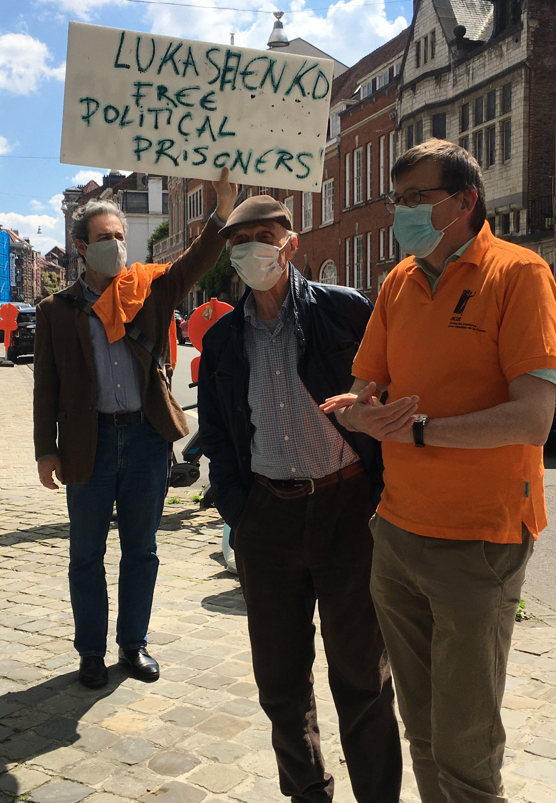ésident Luc Detavernier TV au premier plan; tenant la pancarte, Père d’Aloisio, lors de la manifestation du 29 mai devant les locaux de l’ambassade bélarusse à Bruxelles*

Nouvelles MARQUANTES

**En Iran**  la situation d’**Ahmadreza Djalali** reste [des plus préoccupantes](https://twitter.com/amnestybe/status/1450367677462089728?cn=ZmxleGlibGVfcmVjcw%3D%3D&refsrc=email), alors que nous célébrons la libération de **Mahfouda Bamba Lefkir** de la prison de Lakhal (Maroc) ou d’**Ahmed Kabir Kishore** (Bengladesh) début mars  2021, mais tant l’une que l’autre demeurent victimes de harcèlement.

* De **RP Chine : En** grève de la faim depuis son arrestation, **Zhang Zhan** a été hospitalisée le 31 juillet 2021 après une aggravation de son état de santé. Elle pèserait mi octobre moins de 40 kg, et pourrait mourir en détention. L’éminent universitaire ouïghour **Tashpolat Tiyip,** enlevé en 2017 puis déclaré coupable à l’issue d’un procès secret et condamné à mort reste détenu arbitrairement. Aucune information n’ayant filtré, nous considérons sa disparition forcée comme un fait avéré.

Photo : [Enes Kanter et Jewher.Ilham](https://twitter.com/UyghurCongress/status/1455494923487223816/media_tags),la fille d'ihlam Tothi [http://Instagram.com/eneskanter11/](https://t.co/NwG8M1PSoE?amp=1" \t "_blank) & [http://facebook.com/KanterNBA](https://t.co/1aOiRaIFfU?amp=1" \t "_blank)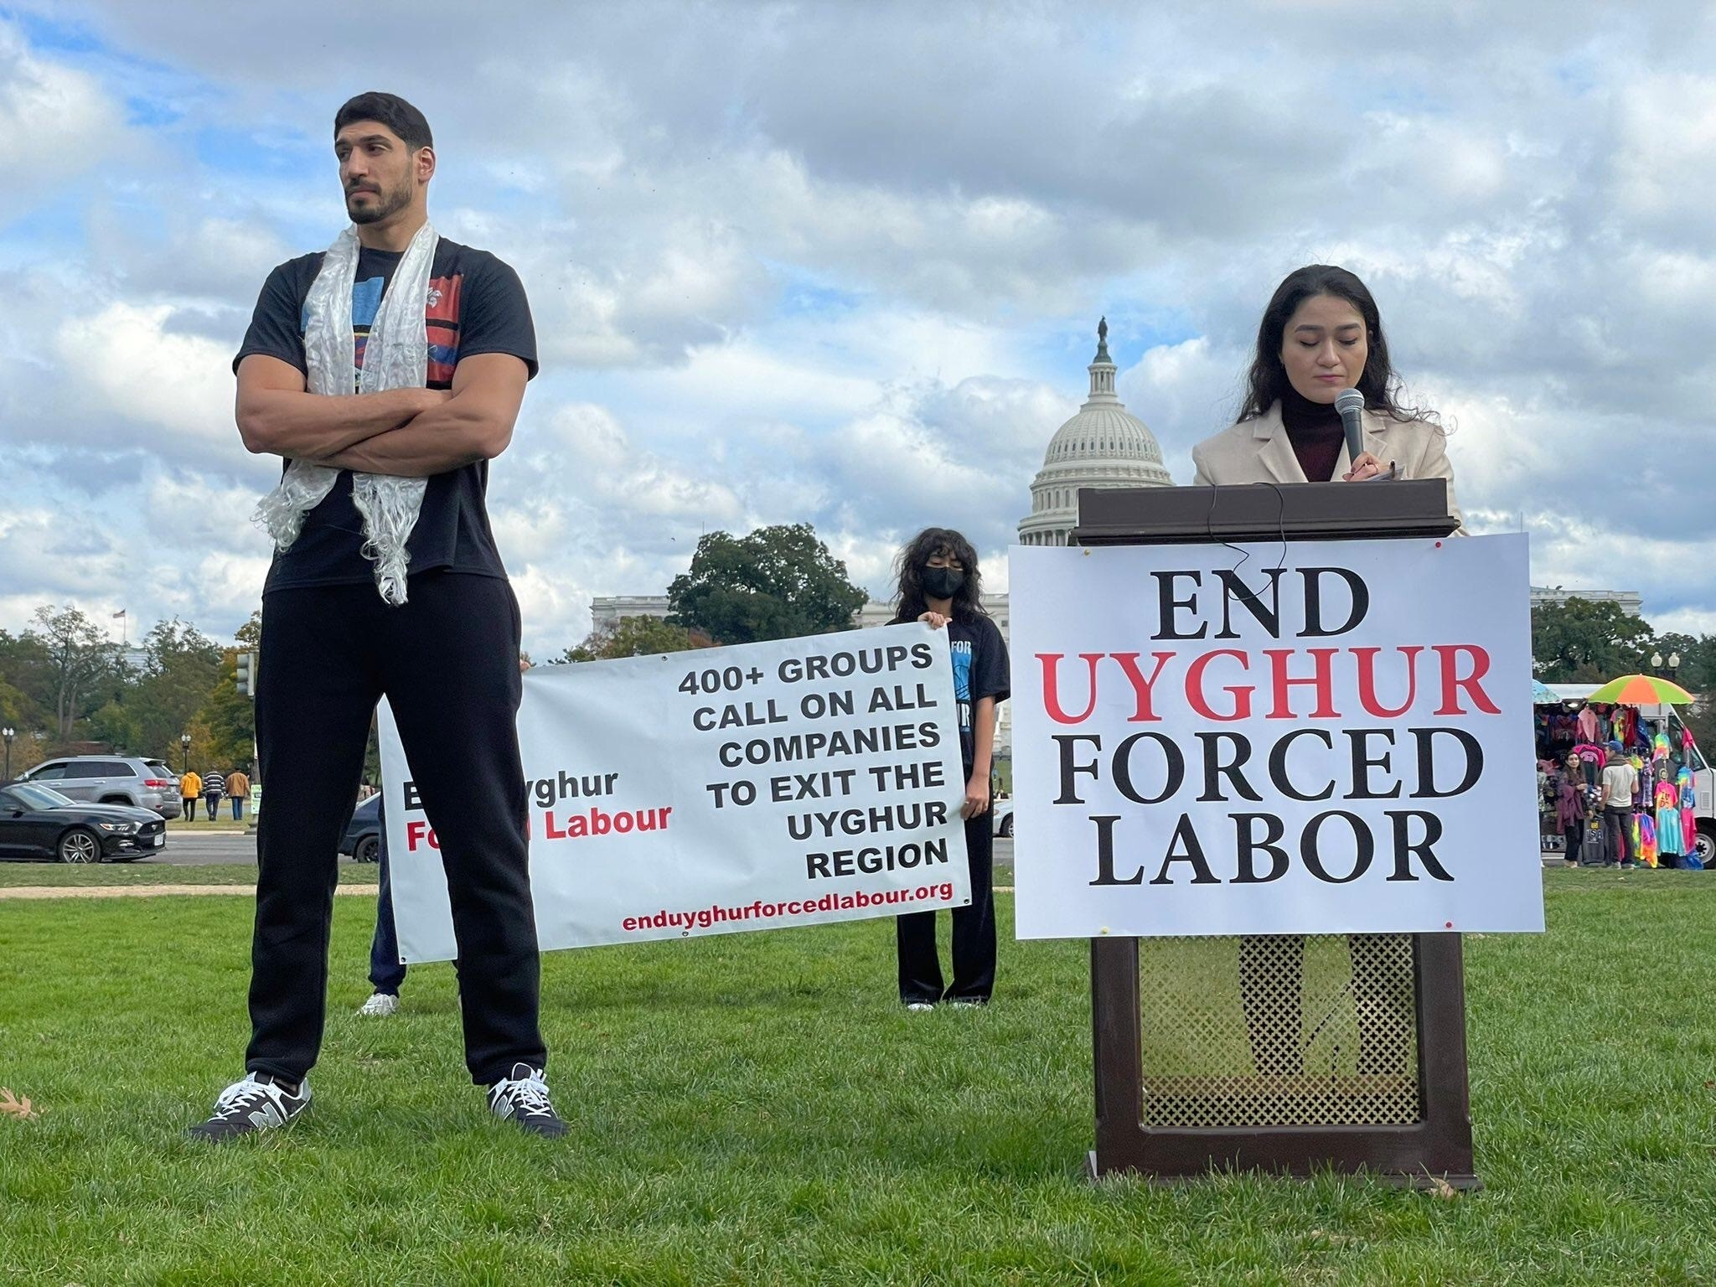

* Libéré, **Chen Qiushi** demeure en captivité surveillée. **Outre Xu Zhiyong** (AU 04-20 /04-19), les avocats des DH radiés du barreau **Ding Jiaxi** (丁家喜) et **Chang Weiping** (常玮平), ont également été inculpés de « subversion de l’État » et rapportent avoir été soumis à des actes de torture et à mauvais traitements en captivité.
* L**i Qiaochu**, défenseure féministe du droit du travail, la compagne de Xu, a été détenue au secret de février à juin 2020. De nouveau arrêtée le 6 février 2021, elle a été inculpée d’incitation à la subversion de l’État le 15 mars. Souffrant de dépression, son état s’est dégradé en détention. Elle serait maintenant la proie à d’hallucinations.

50 dollars américains : c'est la somme que le commando, en **RDC**, qui a tué **Floribert Chebeya** et **Fidèle Bazana** en 2010, a perçue, selon le lieutenant Jacques Mugabo, qui reconnaît sa participation à la double exécution.

En **République du Congo** le journaliste **Raymond Malonga** a été libéré mercredi 11 août ayant purgé  sa peine, et a sitôt dénoncé, bouleversé, atterré, les conditions déplorables des pénitenciers du Congo- Brazza.

Jugé par la Cour Militaire de **Somalie,** le journaliste **Kilwe Adan Farah** écope de 3 années de détention.

En février 2021 a vu la démission d’**Alexis Thwambe Mwamba** de son poste de sénateur de la **RDC**, qu’il occupait en dépit de nos appels, au mois de juillet 2019.

ALLÉLUIA !

Au **Pakistan** Le couple de chrétiens (**Shafqat Emmanuel** et **Shagufta Kausar)** a été acquitté le 3 juin 2021, mettant un terme à sept années passées dans le quartier des condamnés à mort (RS 03-21)

**Au Sahara Occidental** Si **Maati Monjib** libéré à titre provisoire le 23 mars, les poursuites lancées contre lui n’ont pas été abandonnées.

**Oumar Sylla**(*alias* Foniké Mengué) a été libéré de la prison de Conakry, capitale de la **Guinée**, le 7 septembre, après que le parquet ait prononcé sa relaxe sur l’ordre des autorités, propulsées au sommet avec le coup d’État du 5 septembre.

**L’ACAT [Côte-d’Ivoire](https://twitter.com/hashtag/CotedIvoire?src=hashtag_click" \t "_blank)** est parvenue à faire libérer **Adama Sow**. Il languissait en détention préventive depuis 2 ans à [Bouaké](https://twitter.com/hashtag/Bouaké?src=hashtag_click" \t "_blank) alors qu'il avait été condamné à 12 mois d’enfermement seulement – projet [#prison](https://twitter.com/hashtag/prison?src=hashtag_click" \t "_blank) [#DPA](https://twitter.com/hashtag/DPA?src=hashtag_click" \t "_blank)-.

Le journaliste vedette camerounais **Paul Chouta** a été libéré deux jours après le prononcé de sa peine (qu’il avait purgée en préventive) le 21 mai 2021.

Illustration : Le manuscrit d’Einsiedeln 1ère page des Alléluias (*Alleluia quales volueris)*

**Au Belarus** Souvenez-vous à présent de notre campagne du 10 octobre 2020 … : le 30 avril 2021, la mère de **Stanislau** et d’**Illia Kostseu** a appris que ses deux fils avaient été graciés.

*(Photo Twitter*)

**

**AVANCÉES CONCERNANT LA PEINE CAPITALE en 2021 :**

* Promulgation du "*Death Penalty Act 2021"* qui abolit la peine de mort au **Sierra Leone**, ce 8 octobre.
* Aux **États- unis,** l’été 2021 s’est ouvert sur l’instauration d’un moratoire sur les exécutions fédérales. Depuis la reprise des exécutions capitales aux USA en 1977, 16 exécutions au niveau fédéral, dont 13 en 2020-2021 sous l'administration Trump, ont été décomptées.
* La Cour constitutionnelle du **Malawi** déclare que la peine capitale est "inconstitutionnelle", le 28-04-21.
* Le 1er octobre 2021 voit la commutation des peines capitales de 26 condamnés à mort du **Nigéria** en prison à vie. Cette grâce touche 18 autres détenus en *death row*: des peines de prison leur ont été octroyés et ils seront, en définitive, libérés.

**Acronymes et abréviations utilisées** :

CEDH : Cour européenne des droits de l’homme,

DH : droits humains

PTICD : Peines, traitements inhumains, cruels et dégradants

*PIDCP*: Pacte international relatif aux droits civils et politiques

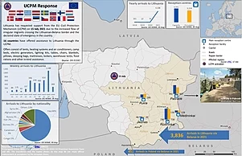

# 2021 Belarus–European Union border crisis

1. amicus curiae : lorsqu’une personnalité ou un organisme extérieur et informel à une affaire judiciaire, propose un mémoire--(nommé *brief* ) au tribunal ; qui comporte des informations ou opinions susceptibles de faciliter le jugement de l'affaire. [↑](#footnote-ref-1)